承诺书
因市场原因，我公司秦皇岛涌蓝环保科技有限公司 目前实际人数25人，交社保人数：0人，社保证明如下：
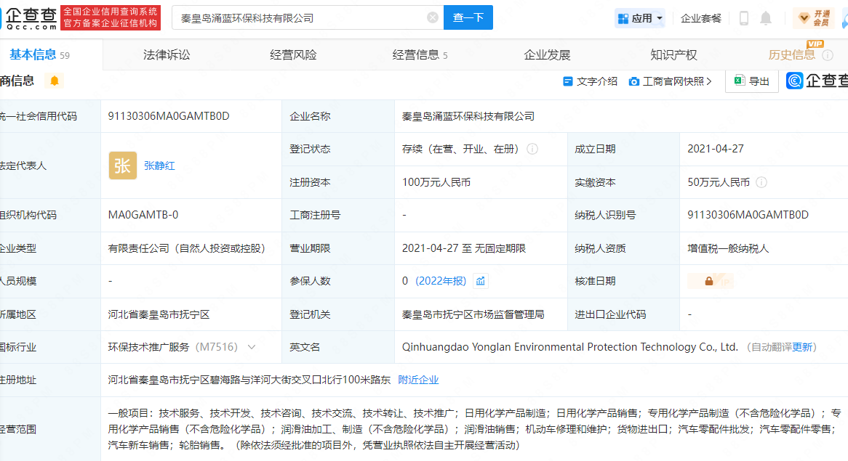

秦皇岛涌蓝环保科技有限公司 （盖章）
2024.4.12

